合同编号：（豫财单一采购-2020-151）

郑州大学政府采购货物合同

甲方： 郑州大学
乙方： 河南豫净科技发展有限公司
本合同于 2020 年 12 月 16 日由甲乙双方按下述条款签署。
在甲方为获得化学学院SiMoA相关试剂及耗材采购项目wash buffer 1、wash buffer 2、Disc kit等货物和伴随服务实施公开招标情况下，乙方参加了公开招标。通过公开招标，甲方接受了乙方以总金额（人民币：壹佰柒拾玖万捌仟陆佰圆整，小写：¥1798600.00），（以下简称“合同价”）的投标。双方以上述事实为基础，签订本合同。

一、供货范围及分项价格表（详见附件1、附件2）
1.本合同所指货物详见附件1、附件2，此附件是合同中不可分割的部分。
2.总价中包括货物金额、包装、运输保险费、装卸费、安装及相关材料费、调试费、软件费、检验费及培训所需费用及税金等，甲方不再另行支付任何费用。

二、质量及技术规格要求
乙方须按合同要求提供全新货物，货物的质量标准、规格型号、具体配置、数量等符合招标标书要求，其产品为原厂生产，且应达到乙方投标文件及澄清文件中明确的技术标准。
乙方应在本合同生效后7个工作日内向甲方提供培训计划及质量控制规范；并于2021年1月10日前进驻安装现场；所有货物运送到甲方指定地点后，双方在7日内共同验收并签署验收意见。如甲方无正当理由，不得拒绝接收；在培训调试过程中，甲方有权采取适当的方式对乙方产品质量标准、规格型号、具体配置、数量以及培训进度等进行检查。甲方如果发现乙方所供货物不符合合同约定，甲方有权单方解除合同，由此产生的一切费用由乙方承担。
- 包装与运输
货物交付使用前发生的所有与相关的运输及安全保障事项等均由乙方负责；货物包装应符合抗震、防潮、防冻、防锈以及长途运输等要求，对由于包装不当或防护措施不力而导致的商品损坏、损失、腐蚀等损失均由乙方承担；在货物交付使用前所发生的所有与货物相关的经济纠纷及法律责任均与甲方无关。

四、质保期与售后服务（详见附件3）
1.所有货物免费质保期为 1 年（自验收合格并交付给甲方之日起计算）。
2.在质保期内，因产品质量造成的问题，供货方免费提供换货服务并到现场指导实验操作。产品存在质量问题，甲方有权要求乙方换货。
3.乙方须提供一年 2 次全免费（配件+人力）对产品货物的维护保养。
4.乙方承诺在郑州设有完善的售后服务体系，自接到甲方报修电话1小时内响应，3小时内到达现场，24小时内解决故障问题。
5.其它：无

五、技术服务
1.乙方向甲方免费提供标准安装调试及 1-2 人次国内操作培训。
2.乙方向甲方提供货物详细技术、说明书等资料。

六、专利权
乙方应保证甲方在使用其所提供的产品时免受第三方提出侵犯其专利权、商标权或保护期的起诉。
- 免税

1.属于进口产品，用于教学和科研目的的，中标价为免税价格。

2.免税产品应由甲乙双方依据海关的要求签订委托进口代理协议，确认甲乙双方的责任与义务。委托进口代理协议作为本合同的不可分割部分。

3.免税产品通关时乙方必须进行商检，未商检的，造成的损失由乙方承担。

八、交货时间、地点与方式
1.乙方于 2021 年 02 月 14日之前将货物按甲方要求在甲方指定地点交货、安装、调试完毕，并具备使用条件，未经甲方允许每推迟一天，按合同总额的千分之五扣除违约金。
2.乙方负责所供货物包装、运输和调试，并承担所发生的费用；甲方为乙方现场安装提供水、电等便利条件。
3.安装过程中若发生安全事故由乙方承担。
4.乙方安装人员应服从甲方的管理，遵守国家法律法规和学校相关制度，否则一切后果均由乙方承担。
5.货物交付使用前，乙方负责对提供货物进行看管，并承担货物的丢失、损毁等风险。

九、验收方式

1.初步验收。甲方按合同所列质量标准、规格型号、技术参数以及数量等在现场验收，并填写初步验收单（详见附件4）。验收时，甲方有权提出采用技术和破坏相结合的方法。

乙方应向甲方移交所供货物完整的使用说明书、合格证及相关资料。乙方在所有货物到货后，开展现场培训，使用户能够独立熟练操作，尔后由供需双方共同初步验收；甲乙双方如产生异议，由第三方重新进行验收。如果乙方提供的货物与合同不符，甲方有权拒绝验收，由此所产生的一切费用由乙方承担。

2.正式验收：依据河南省财政厅“《关于加强政府采购合同监督管理工作的通知》豫财购[2010] 24号”文件要求，政府采购合同金额50万元以上的货物采购项目，由使用单位初验合格后，向学校国有资产管理处提出验收申请，由采购单位领导牵头，会同财务、审计、监察、资产管理及专家成立验收专家组进行正式验收。学校验收通过后，才能支付合同款项。

十、付款方式
1.本合同总价款（大写）为： 人民币：壹佰柒拾玖万捌仟陆佰圆整 （小写：￥1798600.00 元）。
2.付款方式：货物验收合格后，经审计后，甲方向乙方支付全部货款的95％即人民币 壹佰柒拾万零捌仟陆佰柒拾元整 元整（小写：￥ 1708670.00 元），质保期满后，甲方向乙方支付剩余的全部货款即人民币 捌万玖仟玖佰叁拾 元整（小写：￥ 89930.00 元）。

十一、履约担保
乙方向甲方以现金或转账的方式提供合同总额5%的履约保证金。履约担保金在签订合同前交学校财务处，货物验收合格，正式交付使用后予以退还。

十二、违约责任
乙方所交的货物产地、品牌、型号、规格、质量以及技术标准、数量等不符合合同要求，甲方有权拒收，由此产生的一切费用由乙方负责；因货物更换而造成逾期交货，则按逾期交货处理，乙方应向甲方每天支付合同标的总额日千分之五的违约金。甲方无正当理由拒收货物，应向供方偿付拒收设备款额百分之五的违约金。
甲方逾期付款，应向乙方支付本合同标的总额日万分之四的违约金。

十三、其它
1.组成本合同的文件及解释顺序为：投标书及其附件、本合同及补充条款；招标文件及补充通知；中标通知书；国家、行业或企业（以最高的为准）标准、规范及有关技术文件。
2.双方在执行合同时产生纠纷，协商解决；协商不成，向甲方所在地人民法院提起诉讼。
3.本合同共 12 页，一式八份，甲方执四份，乙方执二份，招标公司执二份。
4.本合同未尽事宜，供需双方可签订补充协议，与本合同具有同等法律效力。
5.合同有效期：本合同双方签字盖章后生效，合同签署之日起至合同内容执行完毕为本合
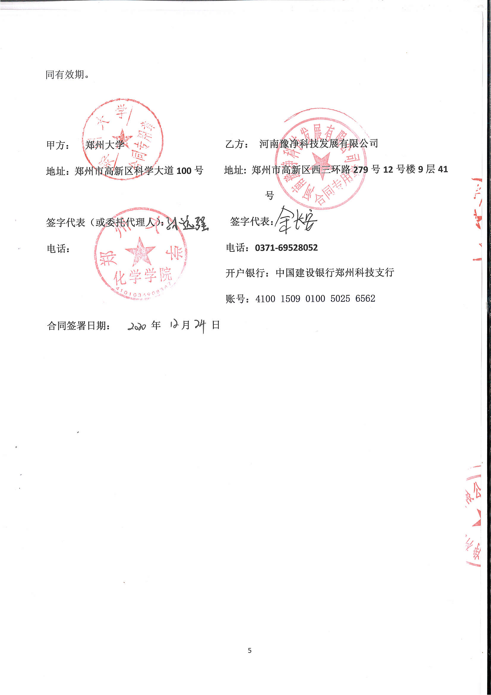
附件1：
供货范围及分项价格表 单位：元
序号 | 设备名称 | 品牌型号 | 制造厂（商） | 原产地（国） | 数量 | 单价 | 合价 | 备注
1 | wash buffer 1 | Quanterix/5L*2 | Quanterix公司 | 美国 | 10箱 | 2256 | 22560 | 含税
2 | wash buffer 2 | Quanterix/ 3L*2 | Quanterix公司 | 美国 | 5箱 | 1804 | 9020 | 含税
3 | Disc kit | Quanterix/16Disc+耗材 | Quanterix公司 | 美国 | 125套 | 12778 | 1597250 | 含税
4 | Bulk SBG kit | Quanterix/ 8ct*0.5 mL | Quanterix公司 | 美国 | 1盒 | 19354 | 19354 | 含税
5 | Bulk RGP Kit | Quanterix/ 12ct*4 mL | Quanterix公司 | 美国 | 20盒 | 3890 | 77800 | 含税
6 | Multiplex Beads 488 L 1 | Quanterix/ 1.5 mL | Quanterix公司 | 美国 | 2瓶 | 9077 | 18154 | 含税
7 | Multiplex Beads 647 L 1.5 | Quanterix/ 1.5 mL | Quanterix公司 | 美国 | 2瓶 | 9077 | 18154 | 含税
8 | Multiplex Beads 700 L 1.5 | Quanterix/ 1.5 mL | Quanterix公司 | 美国 | 2瓶 | 9077 | 18154 | 含税
9 | Multiplex Beads 750 L 1.5 | Quanterix/ 1.5 mL | Quanterix公司 | 美国 | 2瓶 | 9077 | 18154 | 含税
合计： 小写：￥ 1798600.00 元 大写：人民币 壹佰柒拾玖万捌仟陆佰圆整

附件2：
设备技术规格参数、功能描述及配置清单表
序 号 | 设备名称 | 具体技术规格参数、功能描述及配置清单描述 | 单位 | 数量
1 | wash buffer 1 | 洗液1主要是由高浓度盐离子缓冲液和表面活性剂组成，专门用于Simoa HD-1/X分析仪的管道清洗和反应过程中免疫磁珠的自动清洗，降低免疫反应的非特异性吸附。 | 箱 | 10
2 | wash buffer 2 | 洗液2主要是不含表面活性剂的盐离子缓冲液，专门用于Simoa HD-1/X分析仪成像前免疫磁珠的清洗，减少成像时气泡对成像的干扰及降低成像背景。 | 箱 | 5
3 | Disc kit | 该套装包含16张芯片光盘，每张光盘包含24个芯片，每个芯片包含216000个微孔，微孔直径约4.25微米。还包含8盒300微升规格的导电移液枪头。1包500个V型孵育槽，4块96孔板，12个15 毫升试剂瓶 | 套 | 125
4 | Bulk SBG kit | 8管0.5毫升β半乳糖苷酶母液，用于连接检测抗体和催化荧光底物实现信号放大效果。 | 盒 | 1
5 | Bulk RGP Kit | 每盒含有12瓶4毫升半乳糖苷试卤灵溶液，作为酶催化的底物，是信号采集的荧光物质 | 瓶 | 20
6 | Multiplex Beads 488 L 1 | 发射波长在488 nm处的荧光染料编码的 2.7微米磁珠分散液，浓度约1.2×109个/mL可用于抗体偶联反应，并可以落入4.25 微米的微孔中。用于开发多重目标物的检测。 | 瓶 | 2
7 | Multiplex Beads 647 L 1.5 | 发射波长在647 nm处的荧光染料编码的 2.7微米磁珠分散液，浓度约1.2×109个/mL可用于抗体偶联反应，并可以落入4.25 微米的微孔中。用于开发多重目标物的检测。 | 瓶 | 2
8 | Multiplex Beads 700 L 1.5 | 发射波长在700 nm处的荧光染料编码的 2.7微米磁珠分散液，浓度约1.2×109个/mL可用于抗体偶联反应，并可以落入4.25 微米的微孔中。用于开发多重目标物的检测。 | 瓶 | 2
9 | Multiplex Beads 750 L 1.5 | 发射波长在750 nm处的荧光染料编码的 2.7微米磁珠分散液，浓度约1.2×109个/mL可用于抗体偶联反应，并可以落入4.25 微米的微孔中。用于开发多重目标物的检测。 | 盒 | 2

附件3：
售后服务计划及保障措施
致：郑州大学
我单位就招标编号: 豫财单一采购-2020-151售后服务及质量保证承诺如下：
（一）技术培训方案
1操作维护培训：
1.1试剂及耗材到达后，我公司将组织由试剂及耗材厂家认证的工程师1-2
人，负责对所售试剂及耗材的存放、使用；在此过程中间安排用户1~4人全过程参与，以便最大限度保证用户对设备的学习。
1.2试剂及耗材，具体表现在：
* 试剂及耗材原理及功能介绍;
* 试剂及耗材的使用和方法的建立;
* 使用中常见的问题及解决办法;
* 日常使用中的注意事项及日常保养 ;
* 实际操作，交流沟通。
2应用培训
2.1我公司将根据用户需求提供不少于2天的人数不限、次数不限的现场
应用培训，提供操作手册及培训资料，软件使用等。
2.2 应用培训具体内容：
* 实验步骤，实验原理的介绍;
* 应用方法的建立，行业动向或标准；
* 根据用户实验特性，提供参考性或推荐成熟的实验方案；
3后期培训
3.1本次我公司投标试剂及耗材为国际知名一线品牌，厂商会定期不定期
举行的应用培训。针对本次项目我们提供1-2人次国内技术中心高阶培训，培训时间不低于3天（视用户情况而定）。所有费用均由我公司承担。
3.2提供我公司及厂家后期应用的技术交流会，在线交流及技术指导等。
（二）售后服务方案:
1售前服务：
1.1、供货前，我公司将实地考察用户实验室情况，结合仪器使用要求及行
业为准。
1.2、针对用户实验需求进行详细调研，制定项目进度详细计划及需用户配
合的准备的工作。
2质保期内服务：
1.1我公司郑重承诺本次采购活动中， 所有投标货物质保期限均为验收合格
后 壹年 。
1.2质保期内服务费用：包括技术人员差旅、维修技术服务费、配件及材料
费均有我方承担。
1.3设备交付用户使用后，工程师将在设备上贴上“售后服务卡“。内容包
括公司名称、负责人、供货时间、公司电话、售后投诉电话等信息。确保用户及时准确、快捷的联系到公司相关部门及责任人。
1.4响应时间：我公司在接到用户的报修或服务要求后，5分钟内响应，15分钟 内安排技术工程师实质性响应包括电话、视频指导。如需要现场服务，根据用户需要保证4 小时内专业维修工程师现场上门服务。
3质保期过后的售后服务计划及收费明细及运维方案：
3.1质保期后所提供的货物维修及技术支持服务。
3.2每年定期不定期免费回访服务至少1-2次。
3.3免费参加厂商提供的技术研讨及培训。
3.4软件免费升级服务。
3.5质保期过后如出现质量维修问题，严格按厂商当时的标准执行相关收费，
保证按最优惠的价格不另加任何其它费用。
3.6免费的电话技术咨询及支持；免费的不定期提供厂商应用技术培训讲座；
免费的不定期上门回访及保养维护；免费的软件升级服务。
4服务队伍、形式、场所、地点等
我公司服务团队及情况介绍：
技术人员情况：我公司有2名接受过专业培训的资深工程师，拥有三年以上的维修经验。能解决一般日常应用问题。
姓名 | 职称 | 联系电话
孟强 | 维修工程师 | 18539573691
余长安 | 维修工程师 | 18697307238
维修单位名称： 河南豫净科技发展有限公司（后附租赁合同）
售后服务地点：郑州市高新区西三环路279号12号楼9层41号
联系人： 孟强 联系电话：18539573691从事仪器技术方面技术服务 3 年以上，职称： 工程师
（三）我单位对上述内容的真实性承担相应法律责任。

河南豫净科技发展有限公司

附件4：
郑州大学仪器设备初步验收单
No. 年 月 日
使用单位 |  |  |  |  | 使用人 |  |  | 合同编号
供货商 |  |  |  |  |  |  |  |  | 合同总金额
设备明细（品名、型号、规格、生产厂家、数量、金额等，不够可另附表）
序号 | 品名 |  |  | 技术参数  （规格型号） |  |  | 生产厂家（产地） |  |  | 数量 |  | 单位 |  | 金额
实 物 验 收 情 况 | 外观质量（有无残损，程度如何）。
实 物 验 收 情 况 | 清点数量（主机、配件、型号、规格、产地是否与招投标文件、合同、发票、装箱单的数量相同，若有出入，说明缺件名称、规格、数量、金额）。
实 物 验 收 情 况 | 仪器设备安装调试及使用人员培训情况（是否完成整套设备安装、有无安装缺陷，使用人员是否经过培训）。
技术验收情况 | 依据合同约定技术条款逐一测定设备的性能和各项技术指标，所测结果是否与合同约定技术条款规定的一样，性能是否稳定，配件是否齐全，是否有安全隐患，具体说明。
初步验收情况 | □通过验收 □整改后再组织验收  □不通过验收 索赔要求 □其他结论
验收小组  成员签字 |  |  |  |  |  |  | 供货商  授权代表签字
附件5：
中标通知书
